
........
.
.
.
.
.
..
.
.
.

Seminarios de investigación

“Evaluación de trabajos de investigación: Un enfoque práctico en ingeniería”.

Elaborado por.

José Antonio Taquía Gutiérrez
Escuela de Ingeniería – Universidad de Lima

Noviembre, 2015

Índice

- Introducción

- Descripción del marco de aplicación

- Descripción del marco evaluación

- Ejemplo aplicado

- Conclusiones y comentarios

Evaluación de trabajos de investigación: Un enfoque práctico en ingeniería.
.
.
.
.
.
.
..
.
.

1. Introducción

El presente documento tiene el objetivo de describir las ventajas de utilizar marcos de evaluación en trabajos de investigación. La etapa de evaluación de un documento sea un perfil de investigación o un trabajo final considera diversas dimensiones que usualmente se toman en cuenta para el investigador experimentado que ha identificado, al desarrollar documentos similares, elementos importantes que no pueden dejar de estar presentes. Si bien existen diversas técnicas pedagógicas orientadas a evaluar un proceso de aprendizaje, podemos coincidir en que los documentos resultantes de un proyecto de investigación cubren una amplia gama de posibilidades como pueden tener los diversos enfoques de un mismo problema a estudiar, por lo que tiene sentido proponer una visión amplia del proceso de evaluación. Descubrir la ponderación justa en esta práctica académica es una habilidad que todo docente evaluador, además de tener experiencia en investigación, requiere desarrollar estando expuesto a los diversos caminos que pueden ser tomados para generar conocimiento y con mayor énfasis, vincular el esfuerzo a la utilización de herramientas de ingeniería siempre rigurosas por naturaleza y que por dicha razón sirven en muchas proyectos de investigación como una estructura de análisis de problemas muy potente pero a la vez sin una adecuada claridad en su respectivo aporte para responder o contribuir al análisis del problema a investigar pueden convertirse en estructuras rígidas que alejen a un alumno a alcanzar sus objetivos de investigación.
.

2. Descripción del marco de aplicación

En el proceso de desarrollo de proyectos de investigación aparecen diversos tipos de investigación que influyen para cada caso en las herramientas metodológicas a utilizar, como menciona Cea de Ancona (2013):

- En función a las herramientas metodológicas: Paradigma cualitativo y cuantitativo
- En función a la recolección temporal de la data: transversal y longitudinal
- En función a los resultados: básica, aplicada
- En función al enfoque analítico utilizado: No experimental, cuasi-experimental y experimental.

3. Descripción del marco de evaluación

En este punto queremos ampliar las posibilidades que resultan de un proceso de evaluación de documentos relacionados a un esfuerzo de investigación. La estructura en contenido del documento vendrá pre determinada al enfoque al diseño de servicios, diseño de operaciones o mejoras aplicadas en entornos empresariales. Es en la profundidad del contenido de dicho documento donde queremos hacer mayor énfasis. Como el enfoque de los esfuerzos está relacionado a documentos de ingeniería consideramos que hay tres dimensiones que, independiente de la aplicación funcional, deben existir. Estas son la creatividad, la consistencia y la proyección.

Creatividad

¿Existe una sola manera de enfocar un problema?, ¿Cualquier problema de ingeniería se resuelve con herramientas cuantitativas? ¿Será posible abordar temas complejos como el incremento de la productividad, el incremento de la participación del mercado, la mejora del clima organizacional, sólo con herramientas de ingeniería? El abanico de opciones se abre en la medida de contar con un pensamiento creativo y agudo, que en un principio no puede partir de ser restringido a una manera única de aproximarse a un problema. Es en este momento donde la creatividad, el “creare” produce un camino hacia el núcleo problemático que se desea resolver.

Consistencia

Se divide en rigor científico y forma. El rigor científico se sostiene en la formalidad de un método orientado a obtener resultados científicos que en su gran mayoría son verificables cuando hablamos de métodos experimentales pero que como se sabe, no son la única vía de construcción de conocimiento. Por citar un ejemplo el diseño y desarrollo de un producto nuevo

Método | Data
Método | Estructurada – Escalar- Nominal. Auditada y No auditada. | Semi estructurada (espacios, palabras claves) | No estructurada  (identificar patrones)
Deducción | Rutinas pre establecidas | Rutinas híbridas | -----
Inducción | ----- | Rutinas híbridas | Diseño ad hoc.
Resultados | Reportes Predictivos  Simuladores  Optimizadores | Reportes predictivos  Infogramas | Reportes predictivos  Infogramas

Proyección

En esta dimensión no sólo nos referimos a una adecuada determinación del alcance de la investigación sino hacemos énfasis en las opciones que se abren como consecuencia de los resultados de la investigación. Un análisis cuantitativo de la cadena de abastecimiento de un combustible puede abrir posibilidades a otra investigación en relación a las condiciones de seguridad que deben ser tomadas en cuenta durante todo el proceso operativo de la cadena, su impacto energético, su impacto social, etc. Otro caso se da cuando una investigación desarrolla una solución específica para un mercado, pero el método es también factible de ser implementado en otras industrias (esto se da mucho en el ámbito de la tecnología y procesamiento de datos). Y así una investigación con proyección se enriquece de esta dinámica porque al ir avanzando en estos diversos temas que pueden desprenderse de una línea de investigación principal enriquece el conocimiento relacionado al tema.

4. Ejemplo práctico

En este ejemplo se muestran interfaces de la aplicación Turnitin, donde se pueden asociar criterios y en cada uno se pueden asignar escalas de valor en función a la descripción de cada cuadrante.

Imagen 1: Matriz de evaluación
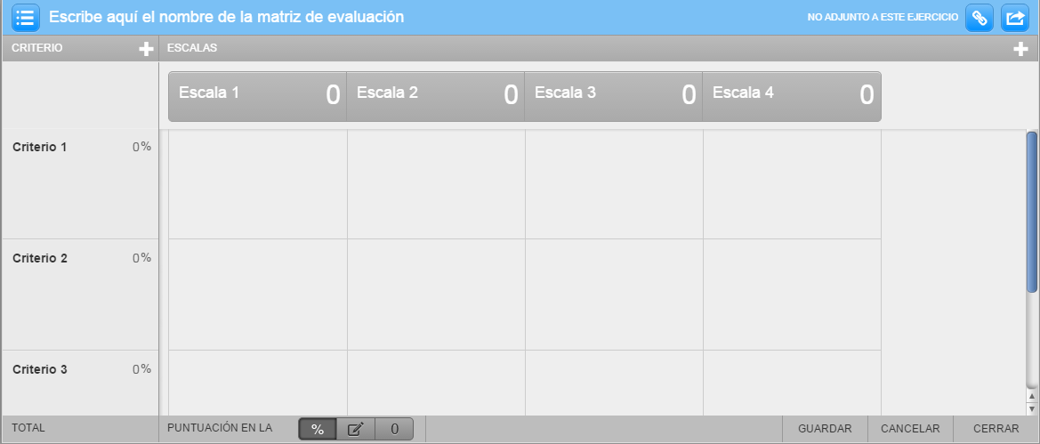

Adicionalmente, esta herramienta tiene la flexibilidad de vincular la estructura de evaluación a un documento. Para nuestros fines pueden ser perfiles de investigación, trabajos finales, etc. A continuación, se describe una estructura sugerida:

Criterios de Evaluación
- Contenido: Este criterio busca cubrir la relevancia y consistencia del contenido del documento como un aporte al estado del conocimiento (“state fo the art”), en el tema investigado.
- Novedad: Considera la percepción objetiva del evaluador en la riqueza del proyecto de investigación, su potencial aplicación en la realidad y el impacto positivo en la sociedad.
- Rigor científico: Cubre los tópicos de rigor metodológico, calidad de datos y uso adecuado de instrumentos de medición según corresponda.
- Forma: Busca cubrir la parte formal en el uso de las normas vigentes de presentación de trabajos según la Asociación de psicología americana. Y resalta la importancia de la coherencia en la expresión escrita con el ritmo formal de la narrativa científica.

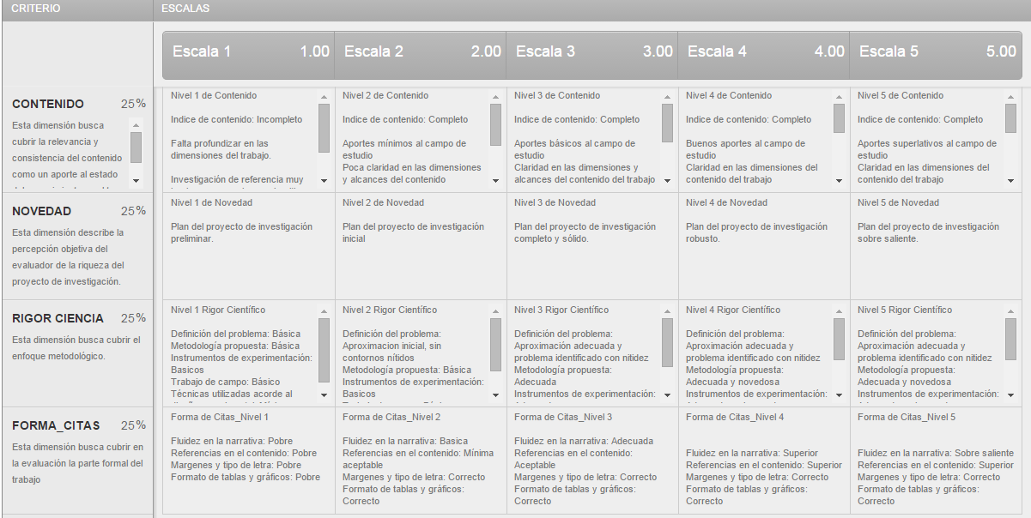

5. Conclusiones y comentarios

La oportunidad para un evaluador de convertirse además en un facilitador del proceso de investigación que ayude a lograr los objetivos de un documento de investigación, no es una tarea menor. En este esfuerzo intervienen diversos momentos propios del proceso de investigación (la observación, la intuición, la redacción, etc.) generando la necesidad de abrir a la discusión las diversas variantes que pueden ser motivo de desarrollo de un documento de ingeniería, más aun, de un documento que aporte al campo científico.

Siempre será el diseño de un plan de investigación la piedra base sobre la cual se pueda completar los contenidos con profundidad y acorde a la planificación de tiempo esperada. Es por esa razón que las matrices de evaluación deben ser utilizadas tempranamente en el proceso de inducción al alumno para clarificar la expectativa del proceso íntegro de investigación.

En este sentido, siendo el uso de técnicas de ingeniería un elemento importante en el contenido de todo trabajo de investigación podemos en el proceso de evaluación de promover la incorporación de tal o cual técnica para evaluar un escenario frente a otro, como pueden ser las herramientas, de optimización, simulación, dinámica de sistemas, etc. La gestión de riesgos en la evaluación de escenarios son técnicas naturales en evaluaciones económicas financieras. El uso intensivo de gráficos que correlacionen datos y describan comportamientos también serán de gran ayuda para
encontrar alternativas de solución.

Por último, consideramos que la disposición del alumno a un aprendizaje motivado por incorporar la habilidad de investigar entre sus habilidades personales y profesionales abre una oportunidad para todos los investigadores – docentes vinculados a cursos, programas, etc. que usen técnicas metodológicas, casuística empresarial y rigor académico en las herramientas de ingeniería aplicadas, de ser instrumentos de motivación que transmiten esos ímpetus por romper paradigmas y estructuras clásicas de cómo enfocar un problema o encontrar nuevos enfoques para crear valor en el proceso de enseñanza de investigación con herramientas de ingeniería.

Anexo 1

Enfoque  Pensamiento | Método | Data
Enfoque  Pensamiento | Método | Estructurada – Escalar- Nominal. Auditada y No auditada. | Semi estructurada (espacios, palabras claves) | No estructurada  (identificar patrones)
Cuantitativo | Deducción | Proceso 1: Gestión de la oportunidad: Corrida campañal de Vec.  Proceso 1: Gestión de la oportunidad: Calificación para programas PAR.  Proceso 2: Marketing:  Estimación de base demanda cosméticos.  Proceso 2: Marketing:  Análisis de venta cruzada.  Proceso 2: Marketing:  Análisis de elasticidad precio.  Proceso: 2.2 Servicios:  Gestión de Servicios  Proceso 3: Cadena de Abastecimiento:  Proyección agregada con Planning Bills | Proceso 1: Impacto del mix campañal en la retención de activas por nivel.  Proceso 2: Marketing  Estimación demanda Joyería  Proceso de servicios: Input de call center, ivr, etc. | -----  Aparecerá con la integración de información social y analítica web
Cualitativo | Inducción | ----- | Paneles de Investigación de mercado y su vinculación al proceso de consultoras.  Calificación de premios y bonificaciones para el simulador de activas. | Aparecerá con la integración de información social y analítica web

www.turnitin.com
www.apa.org
L'Ecuyer, C. (2012). Educar en el asombro: ¿Cómo educar en un mundo frenético e hiper exigente ?. Barcelona.

